该文章由微信公众号文章搜索助手导出，点我免费下载
如果你矮、胖、腿粗……那我有30万想给你
原创 洪胖胖 洪胖胖

2018-05-23
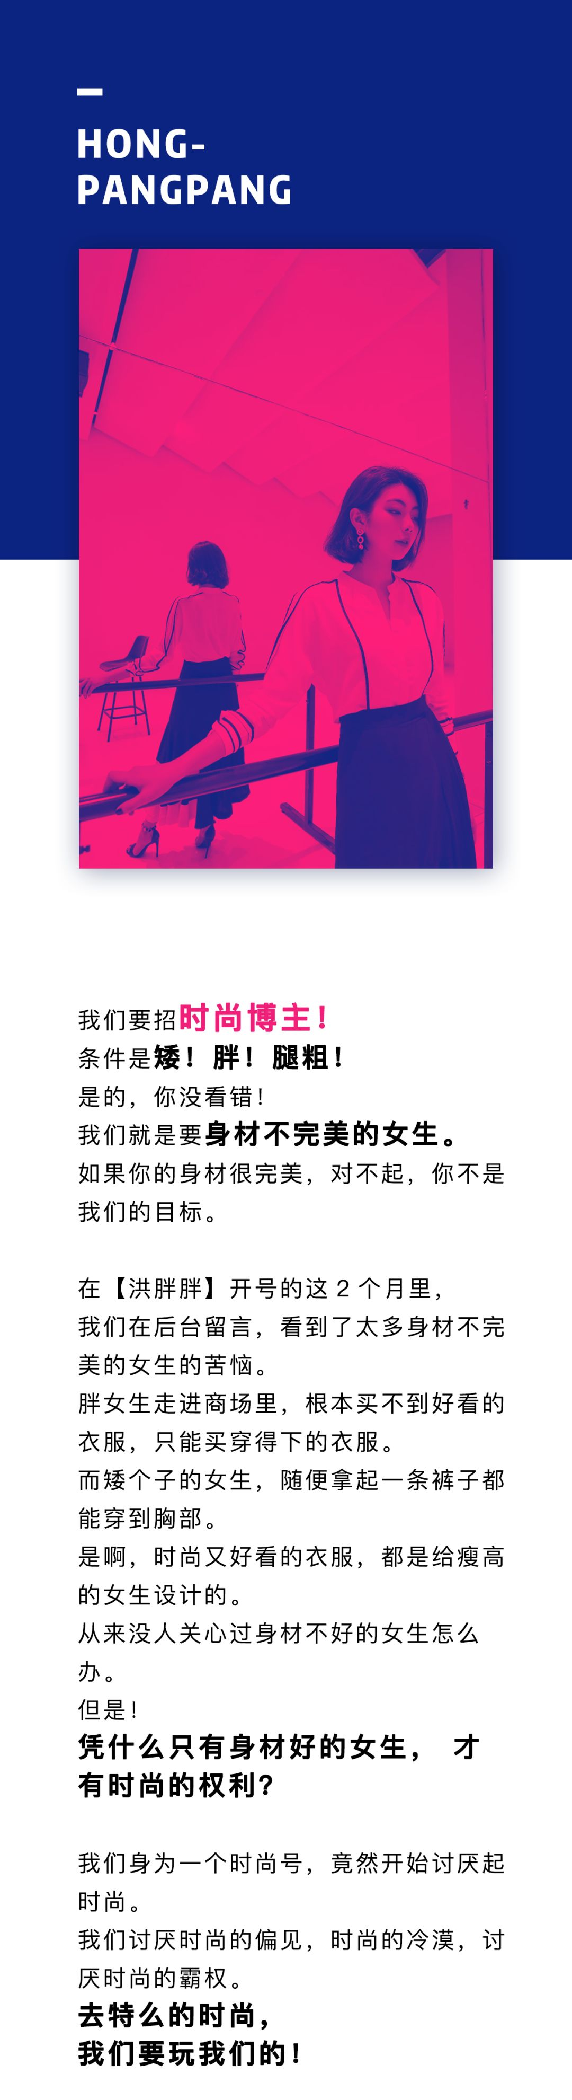
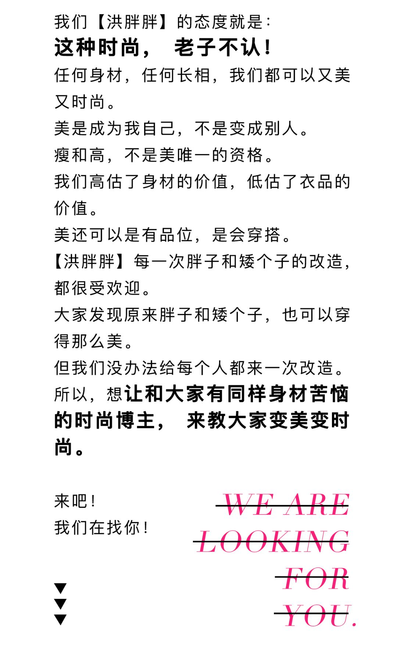
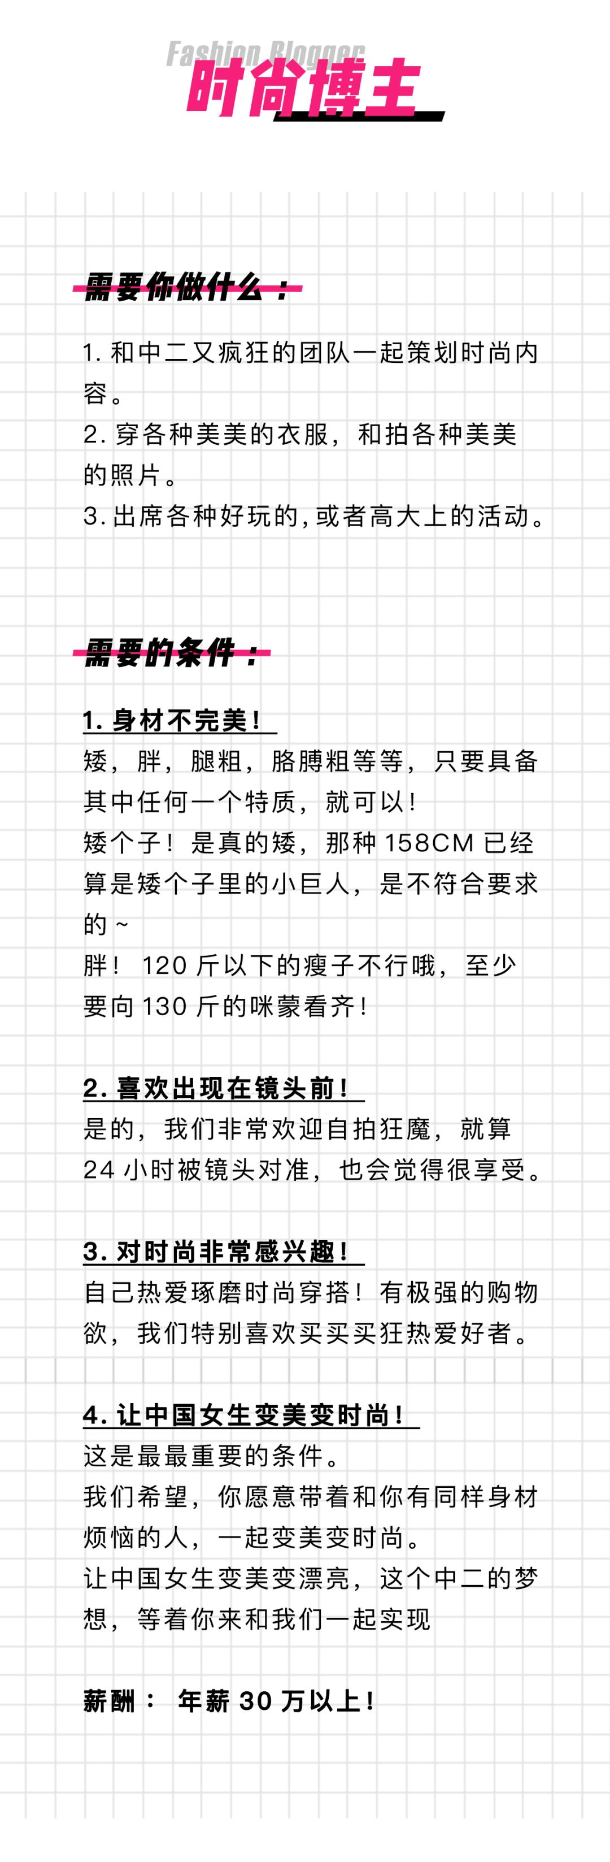
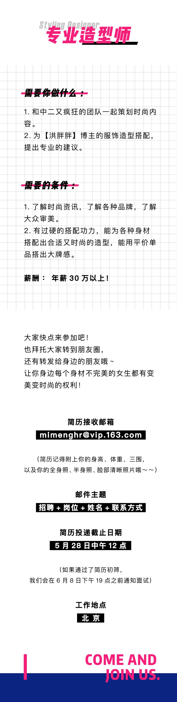



1.
我们后台有很多小伙伴留言说：
特别想看胖的人怎么穿？
矮个子怎么穿？
腿粗怎么穿？
胸大怎么穿？
……
但是，洪洪也没办法一下吃胖，变矮……
最重要的是，把平胸变大啊！！！
所以，我们特别想再招一些身材不一样的时尚博主！
如果你们想在【洪胖胖】的公号里，
看到更接近自己身材的博主，
就赶紧转发起来，帮我们找人吧！
拜托啦🙏

2.
好久没跟大家聊天啦！
想你们啦~~~
你们有没有发现最近微信改版了，
真！的！好！丑！啊！
留言看起来也很费劲！
还有小伙伴说，可不可以把留言的版式改回去……
这个，臣妾真的做不到啊！
要怪就怪微信啊~~~
还有还有，点赞的小心心也跑到右边去了，
大家是不是都找不着了😭？
在右边！在右边！找到了给我点一下可以么~

